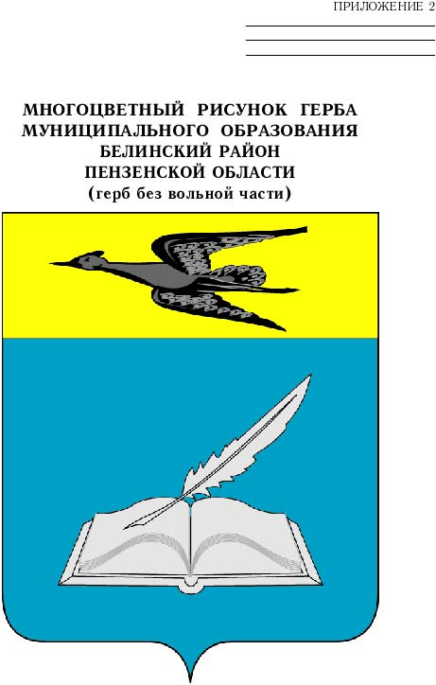

АДМИНИСТРАЦИЯ БЕЛИНСКОГО РАЙОНА
ПЕНЗЕНСКОЙ ОБЛАСТИ
ПОСТАНОВЛЕНИЕ

от |  | №
 | г. Белинский

О выдаче разрешения на вступление в брак несовершеннолетней
Рассмотрев заявление несовершеннолетней _________________, ______ года рождения, зарегистрированной по адресу: ________________________________ о выдаче разрешения на вступление в брак с __________, ______ года рождения, зарегистрированным по адресу: _______________________, принимая во внимание, что несовершеннолетняя _________________ находится фактически в брачных отношениях с ___________________ и они ожидают рождения ребенка, что подтверждается справкой _____________ от _______ №, учитывая, что согласие всех заинтересованных лиц имеется, в соответствии со статьей 13 Семейного кодекса Российской Федерации, Законом Пензенской области от 22.12.2006 №1176-ЗПО «О наделении органов местного самоуправления Пензенской области отдельными государственными полномочиями Пензенской области и отдельными государственными полномочиями Российской Федерации, переданными для осуществления органам государственной власти Пензенской области», постановлением администрации Белинского района Пензенской области от 03.02.2020 № 56 «Об утверждении административного регламента предоставления муниципальной услуги «Выдача разрешения на вступление в брак лицам, достигшим 16 лет».

администрация Белинского района постановляет:
1. Разрешить ____, ______ года рождения, вступить в брак с _______________, ______ года рождения.
2. Контроль за исполнением настоящего постановления возложить на заместителя главы администрации района Андрюшина А.Г.
Глава администрации района Н.И.Дружинин

